Дата: 29.12

Тема: Контрольная работа по теме «Одночлены и многочлены»

Выполнить контрольную работу.

Критерии оценивания:

«5» - Задания I - III, задание IV (любое уравнение).

«4» - Задания I - III.

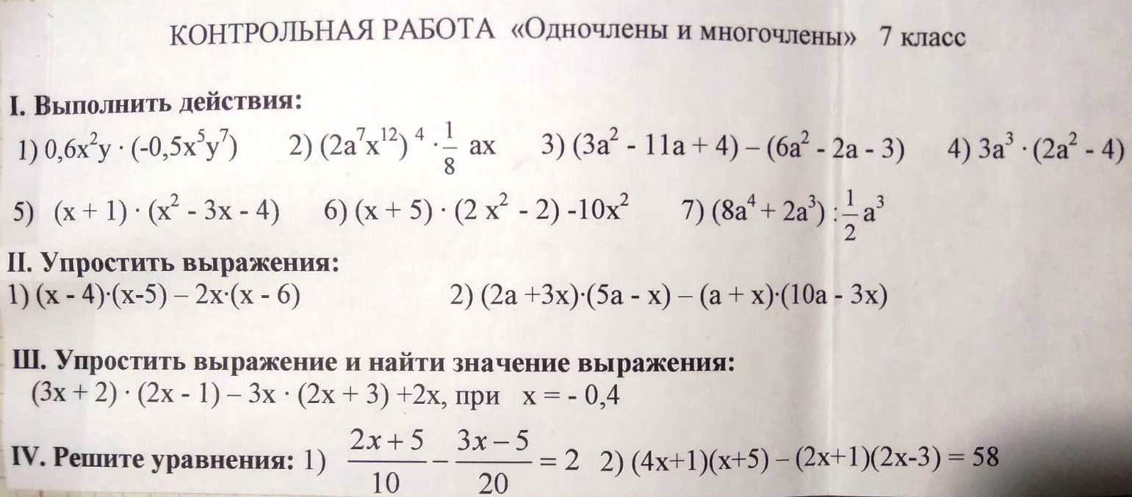«3» - Задание I.